**UNIVERSIDADE DE MOGI DAS CRUZES**

RONEY MENDES ALVES

THIAGO BERTUZZI

BRUNO ALVES PÁDUA

EDGARDO FARIA PERDOMO

ROGERIO VINICIUS BOTELHO

**PROJETO E DESENVOLVIMENTO DE UM SISTEMA PARA COMPARTILHAMENTO DE ITENS DE VIAGEM**

**São Paulo, SP**

**Setembro 2019**

Lista de figuras

Figura 1 -Tela via web utilizada para dúvidas sobre o aluguel de malas 3

Figura 2- Tela via web para buscas de pacotes sobre os preços dos produtos. 4

Figura 3 - Distribuição por ano das publicações sobre economia compartilhada e consumo colaborativo 5

Figura 4 - Diagrama modelo entidade e relacionamento (MER) 25

Figura 5 - Diagrama de classe 26

**TABELAS**

1. Tabela de requisitos funcionais 7

SUMÁRIO

1 INTRODUÇÃO 1

1.1 Objetivo 2

1.2 Justificativa 3

2 METODOLOGIA 5

2.1 Estrutura de trabalho 5

3 VISÃO GERAL DO SISTEMA 6

4 REQUISITOS FUNCIONAIS 7

5 MODELAGEM 9

5.1 Caso de uso detalhado 9

5.2 Diagrama modelo entidade e relacionamento (MER) 24

5.3 Diagrama de classe 25

6 PROTÓTIPO 26

# INTRODUÇÃO

O consumo sempre fez parte dos costumes dos seres humanos, a pratica de consumir esteve mais voltado para a sobrevivência alimentar, as necessidades de moradia e a proteção dos humanos, entre outros.

Segundo Shirky (2012, apud PETRINI 2016), “a economia compartilhada teve início na década de 90, nos EUA, disparados pela tecnologia que favoreceram a diminuição dos custos das transações *online* *peer‐to‐peer*, tornando possível a criação de novos modelos de negócio baseados no compartilhamento e troca de bens e serviços entre pessoas desconhecidas”.

“A economia compartilhada é um fenômeno recente, a sua difusão tem sido cada vez maior. Muitas empresas da economia compartilhada já se tornaram modelos de negócio bem‐sucedidos e sustentáveis, o que evidencia o grande potencial de desenvolvimento econômico desse fenômeno”. (SILVEIRA, 2016).

Atualmente as relações de consumo são desenvolvidas de forma desigual e desequilibrada, efeito do sistema econômico atual.

“Desde a crise de 2008 que foi o grande início da economia compartilhada, diferentes modelos de negócio baseados na ideia de compartilhamento, como troca ou empréstimo. Na qual uma boa parte da população teve que restringir seu consumo, a economia colaborativa entrou em pauta. Desde então, vem fornecendo novos meios de acesso aos bens”. (CESAR, 2018).

A economia compartilhada responde a essa necessidade por meio de criação de modelos de negócio que combinam o crescimento econômico com aspectos ambientais e sociais, com o crescimento do conceito do avanço sustentável. Existem vários grupos, trabalhando com a economia compartilhada e o avanço de modelos de negócio sustentável, isso parece ter o potencial de produzir novas formas de organização empresarial e concorrência, como alterar ou melhorar os modelos existentes.

Segundo Botsman & Rogers (2009, apud CLARISSA MATTE 2016) a economia compartilhada é formada por práticas comerciais que possibilitam o acesso a bens e serviços, sem que tenha, necessariamente, a aquisição de um produto ou troca monetária.

A partir do século XX, o nível de consumo per capita aumentou de forma grande, deixou de atender somente às necessidades básicas das pessoas para incluir também desejos, vontades e outras formas de agrado trazidas pelo consumo de bens e/ou serviços.

Os consumidores estão procurando alternativas para um consumo mais inteligente, de forma a reduzir gastos e consumir de uma forma que seja melhor para o planeta e para a população.

Sendo assim, nasceu a ideia de criar interações através do compartilhamento de itens, de forma solidaria entre pessoas desconhecidas, visando criar um comercio sustentável, provocado pelo crescimento da tendência do minimalismo.

Empresas como *Yellow, Uber, Airbnb,* adotaram o modelo de negócio de economia compartilhada. Em relação ao *Uber*, seus principais serviços são uma tecnologia de transporte sob demanda, e o que torna isso possível é o app que conecta motoristas parceiros e usuários. Já a *Yellow* oferece serviço de bicicletas compartilhadas sem estações fixas, ela atua no modelo *dockless (*aluguel de bicicleta através de aplicativo) que facilita que o usuário encontre e deixe a bicicleta em locais públicos como parques ou calçadas. O *Airbnb* oferece aos usuários opções para anunciar seu espaço e reservar acomodações únicas em qualquer lugar do mundo, utilizando uma conta gratuita.

## Objetivo

O objetivo deste trabalho é a criação de um aplicativo de gerenciamento de locação de itens para viagens, como: malas, mochilas e barracas para *camping*, interagindo entre locador e locatário.

## Justificativa

Através de pesquisas voltadas para o aluguel dos itens mencionados, foi identificado que existem soluções na *web* para acessórios como: malas, ferramentas e demais coisas que são utilizadas eventualmente, tais como: *GetMalas, Rent a bag.* Porém não no modelo proposto de pessoa-para-pessoa. As soluções encontradas sempre estão no modelo de negócio *Business to Commerce* (B2C), que se caracteriza como o modelo comercial entre a empresa e o cliente final do produto. Sendo assim é necessário que as pessoas tenham a opção de encontrar pessoas próximas predispostas a ceder suas propriedades por um determinado tempo afim de ter um retorno econômico.

Na figura a seguir, identificamos um sistema somente *web,* que apresenta uma tela do sistema para que os usuários tirem duvidas como: preços do produto de acordo com o tamanho, dias adquiridos, valor da diária e o valor total do aluguel. Além disso, um manual de como funciona o processo de locação, desde o início até a parte da locação e pagamento.

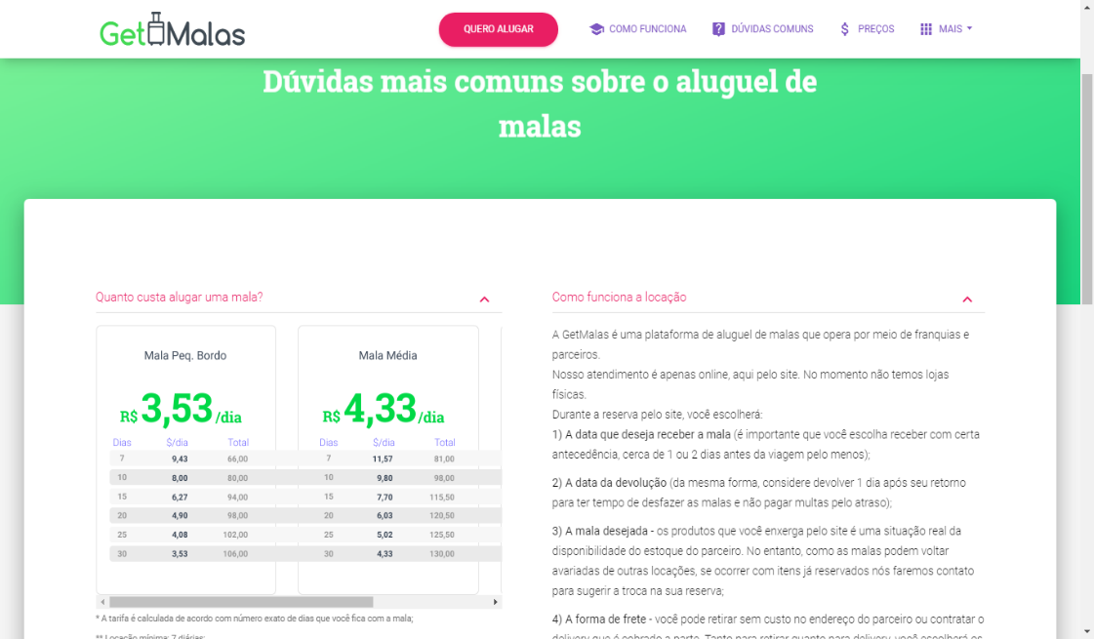

Figura 1 -Tela via web utilizada para dúvidas sobre o aluguel de malas[1]

Nesta figura é mostrado os planos de locação das malas, que disponibiliza três tipos de categorias: plano Premium, onde a mala é entregue direto na residência do locador sem custo nenhum, plano econômico, porém a retirada e a devolução têm que ser feita por parte do locatário, um pacote com uma mala com qualidade maior, sendo mais resistente, com mais espaço e segurança para sua viagem.

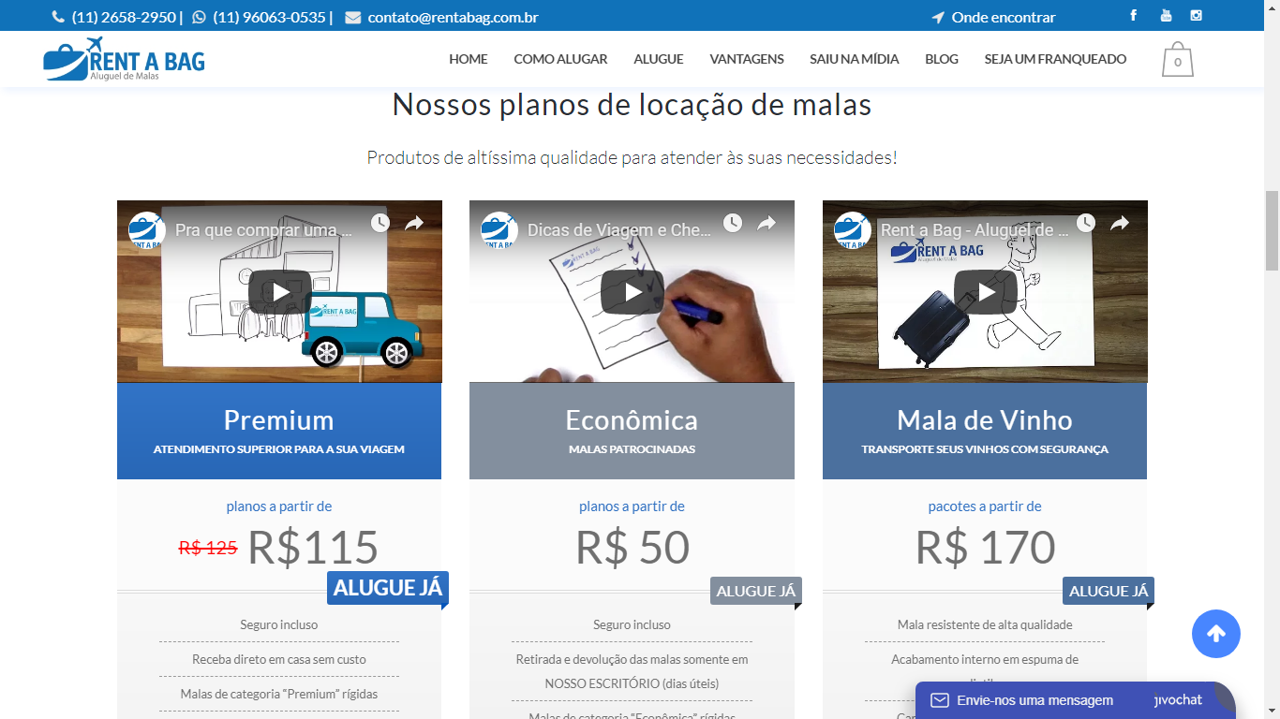[2]

Figura 2- Tela via web para buscas de pacotes sobre os preços dos produtos.

.

# METODOLOGIA

Neste capítulo iremos informar quais os métodos foram utilizados para realizar a nossa pesquisa exploratória, qual o instrumento usado para a coleta de dados, o cenário e os indivíduos participantes da investigação. Em nossa pesquisa utilizamos a abordagem quantitativa, onde buscamos identificar frequências e/ou intensidade dos comportamentos dos indivíduos de um determinado grupo ou população.

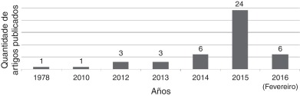

Figura 3 - Distribuição por ano das publicações sobre economia compartilhada e consumo colaborativo

Fonte: Dados da pesquisa (2016).

Usamos como instrumento de coleta de dados pesquisas realizadas via internet, livros, artigos científicos e auxílios acadêmico. Na realização dessas pesquisas exploratórias, procuramos investigar problemas existentes no mercado de aluguel de itens de viagens, chegando à conclusão que: no mercado não existem um meio especifico para pessoas físicas compartilharem itens de viajem entre si; não existem meios para uma pessoa alugar um item pessoal, mesmo que para uma empresa que realizara o serviço intermediário, ou seja, não existe forma de se fazer um bom uso dos itens que estão esquecidos.

Após a coleta de dados, as informações foram digitalizadas, depois transcritas, e todas as pesquisas foram feitas a identificação de cada participante.

## Estrutura de trabalho

Os capítulos que compõem este trabalho estão divididos na ordem a seguir.

Capítulo 2 – **Visão Geral do Sistema** – Descreve e desenha os processos a serem automatizados, o fluxo de informações e o funcionamento das funcionalidades.

Capítulo 3 – **Requisitos** – Neste capítulo, foi descrito todos os requisitos funcionais, não funcionais e regras de negócio do sistema.

Capítulo 4 – **Modelagem** – Contém a modelagem do sistema (Especificação de casos de uso, diagrama de classe e modelo de entidade relacionamento).

Capítulo 5 – **Protótipo** – Disponibiliza uma visão detalhada das interfaces do sistema, explicando suas funcionalidades e passo a passo dos fluxos das telas.

Capítulo 6 – **Programação e Testes** –

Capítulo 7 – **Conclusão** – Neste capitulo é apresentado as conclusões do trabalho.

# VISÃO GERAL DO SISTEMA

O sistema é composto por dois módulos que são responsáveis pelo cadastro e manutenção de usuários, buscas, avaliações e suspensões dos mesmos. Cadastro e manutenção de produtos, buscas, avaliações e suspensões. Cadastro de ofertas e recebimento, aceite ou recusa da oferta.

As visualizações das informações serão feitas por três tipos de usuários e níveis diferentes de acesso, sendo um usuário visitante, um usuário cadastrado e o administrador do sistema. Cada usuário possui diferentes níveis de acesso, visões e ações diferentes dentro do sistema.

O primeiro modulo será construído via aplicativo, no qual todos os usuários terão acesso. E o segundo via *web,* onde somente o administrador terá acesso, para realizar o gerenciamento do sistema.

O usuário administrador, terá acesso a todas as telas via uma aplicação *web* com o intuito de gerenciar um usuário cadastrado e ter acesso a um painel administrativo como: denuncias, *report.*, cadastro de características do produto, conteúdos inadequados e/ou inválidos

O usuário cadastrado, terá acesso a todas as funcionalidades exibidas no aplicativo, como: permissões para fazer ofertas, avaliar negociações realizadas, cadastrar produtos, suspender seus produtos cadastrados, buscar produtos, excluir seus produtos cadastrados e oferecer produtos.

O usuário visitante, terá acesso as funcionalidades via aplicativo, como: fotos do produto, ofertas realizadas e a tela principal exibidas no sistema, sem permissões para fazer ofertas ou cadastros de produtos, o mesmo poderá somente realizar buscas.

# REQUISITOS FUNCIONAIS

1. Tabela de requisitos funcionais

|  |  |  |
| --- | --- | --- |
| RF001 | Realizar *login* | O sistema deve ter uma tela de *login* para administrator, operador e usuário cadastrado. |
| RF002 | Recuperação de senha | O sistema deve permitir ao usuário cadastrado que esqueceu sua senha, altera-la através de um link enviado via e-mail. |
| RF003 | Gerenciar Operador | O sistema deve permitir ao administrador cadastrar e/ou bloquear operador. |
| RF004 | Alterar dados do Operador | O sistema deve permitir o operador alterar dados da conta |
| RF005 | Manter cliente cadastrado | O sistema deve permitir para cliente cadastrado a manutenção da conta |
| RF006 | Manter produto | O sistema deve permitir ao cliente a manutenção de produtos |
| RF007 | Manter Caraterísticas do Produto | O sistema deve permitir ao administrador a manutenção das características de produto (categoria, marca, material, cor, dimensão). |
| RF008 | Manter métodos de pagamentos e recebimento | O sistema deve permitir ao cliente cadastrado a manutenção da forma de pagamento e/ou recebimento. |
| RF009 | Visualizar anúncio | O sistema deve permitir aos usuários cadastrados e visitante visualizar os anúncios em andamento. |
| RF010 | Manter anúncio | O sistema deve permitir que ao cliente cadastrado a manutenção e a listagem do anúncio. |
| RF011 | Pesquisar anúncio | O sistema deve permitir ao cliente cadastrado pesquisar anúncios, filtrar por características (categoria, marca, material) e por localização. |
| RF012 | Monitorar anúncio | O sistema deve permitir ao operador fazer alteração, exclusão de anúncios indevidos, além de listar as denúncias realizadas sobre os anúncios. |
| RF013 | Realizar oferta | O sistema deve permitir ao cliente cadastrado fazer uma oferta, dentro de um anúncio. |
| RF014 | Listar ofertas | O sistema deve permitir ao cliente cadastrado visualizar as ofertas feitas e/ou recebidas por outro cliente. |
| RF015 | Mostrar negociações do cliente | O sistema deve conter uma tela que contenha todas as negociações do cliente cadastrado, em andamento e/ou finalizadas. |
| RF016 | Cancelar negociação | O sistema deve permitir ao cliente cadastrado cancelar uma negociação em andamento, declarando um motivo. |
| RF017 | Monitorar cliente | O sistema deve permitir que ao operador pesquisar, suspender e bloquear clientes. |
| RF018 | Realizar denúncias | O sistema deve permitir ao cliente cadastrado realizar denúncia sobre anúncio e/ou clientes. |
| RF019 | Realizar Feedback | O sistema deve permitir ao cliente cadastrado avaliar outros clientes e produtos negociados. |
| RF020 | Dashboard Faturamento | O sistema deve permitir ao administrador ver o dashboard de faturamento. |

[3]

# DIAGRAMA DE CASO DE USO

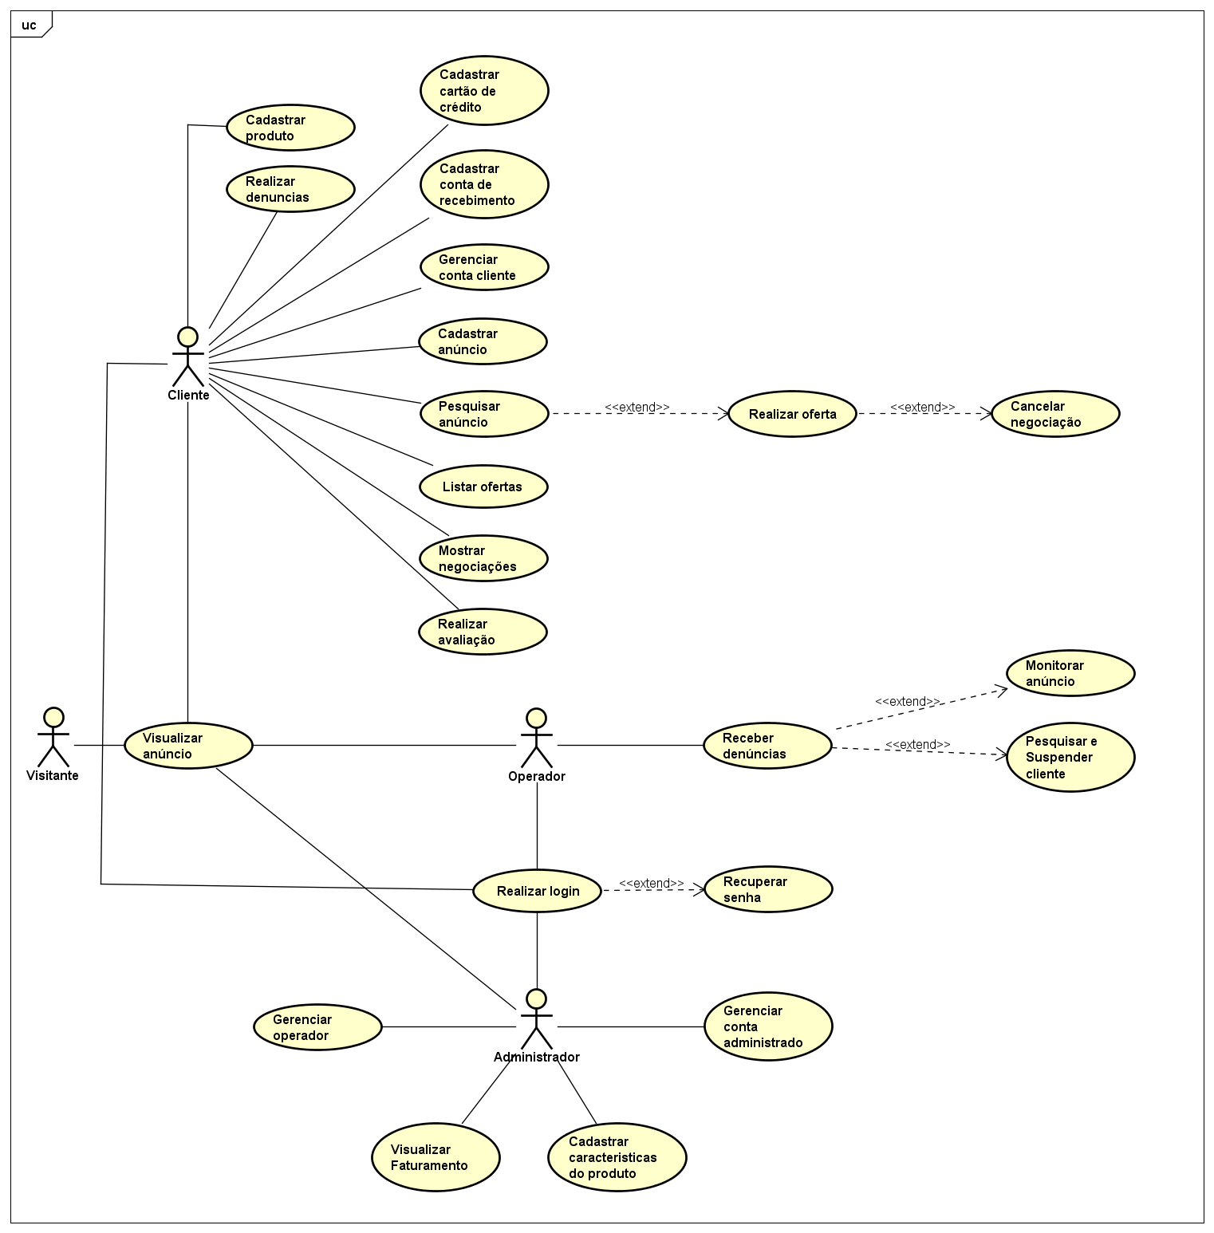

# MODELAGEM

## Caso de uso detalhado

**UC001**

**Nome do caso de uso:** Efetuar *login*

**Sumário:** Usuário administrador usa o sistema para realizar o *login* de acesso.

**Ator Primário:** Usuário administrador.

**Ator Secundário:** Sistema Administrativo.

**Pré-condição:** Usuário administrador possuir um cadastro no sistema.

**Fluxo Principal:**

1. O usuário administrador entra no portal administrativo.
2. O usuário preenche os campos com suas informações de usuário e senha, e clica em entrar;
3. O sistema valida as credenciais do usuário, e o redireciona para o *dashboard* administrativo.

**Fluxo de Exceção (3): Credenciais inválidas:**

1. Se o *login* ou a senha informada forem inválidos o sistema irá informar ao usuário e pedir para realizar o *login* novamente, e o caso de uso retorna ao passo 2.

**Pós-condição:** O sistema redireciona o usuário para o painel administrativo com privilégios de acesso.

**Regras de Negócio:** RN01

**UC002**

**Nome do caso de uso:** Efetuar *login* de usuário.

**Sumário:** Usuário usa o sistema para realizar o *login* de acesso.

**Ator Primário:** Usuário.

**Ator Secundário:** Página de acesso.

**Pré-condição:** Usuário possuir um cadastro no sistema.

**Fluxo Principal:**

1. O usuário entra no portal de acesso principal.
2. O usuário preenche os campos com suas informações de usuário e senha, e clica em entrar;
3. O sistema valida as credenciais do usuário, e o redireciona para a tela principal do aplicativo.

**Fluxo de Exceção (3): Credenciais inválidas:**

Se os dados informados forem inválidos o sistema irá informar ao usuário e pedir para realizar o *login* novamente, caso aceite o caso de uso retorna ao passo 2.

**Fluxo de Exceção (2): Recuperar senha:**

1. Se o usuário não lembrar a senha, o sistema irá apresentar a opção de recuperar senha, onde irá redirecionar o usuário para informar o e-mail cadastrado e enviar um link para que possa trocar a senha e o caso de uso retornar ao posso 2.

**Pós-condição:** O sistema redireciona o usuário para a tela principal do aplicativo.

**Regras de Negócio:** RN01

**UC003**

**Nome do caso de uso:** Manter usuário administrador.

**Sumário:** Habilitar um novo administrador para o sistema.

**Ator Primário:** Usuário administrador.

**Ator Secundário:** Sistema administrativo.

**Pré-condição:** Possuir um e-mail válido.

**Fluxo Principal:**

1. O administrador clica na aba administradores, clica no botão novo, preenche com as informações do novo usuário, incluindo o seu CPF, e clica em salvar.
2. O sistema envia um link para o e-mail cadastrado.
3. O novo administrador acessa o link, cadastra uma nova senha informa o seu CPF, e clica em salvar.
4. O sistema habilita o novo usuário, e envia uma mensagem "Usuário habilitado com sucesso".

**Fluxo de Exceção (2): E-mail informado não pertence ao administrador:**

1. Se passar o prazo de 24hrs desde o envio do link por e-mail, o sistema automaticamente o sistema exclui o cadastro e retorna ao início (Passo1).
2. O sistema não recebe a confirmação de cadastro em até 24 horas e exclui o cadastro.

**Fluxo de Exceção (2): Recuperar senha:**

1. Se o usuário não lembrar a senha, o sistema irá apresentar a opção de recuperar senha, onde irá redirecionar o usuário para informar o e-mail cadastrado e enviar um link para que possa trocar a senha e o caso de uso retornar ao posso 2.

**Pós-condição:** O sistema redireciona o usuário para a tela principal do aplicativo.

**Regras de Negócio:** RN01

**UC003**

**Nome do caso de uso:** Manter usuário administrador

**Ponto de ativação:** Um administrador acessa o painel de controle a fim de habilitar outro administrador.

**Ator:** Usuário administrador.

**Objetivo:** Habilitar um novo administrador para o sistema.

**Pré-condição:** Possuir um e-mail válido.

**Fluxo normal:**

1. O administrador clica na aba administradores, clica no botão novo, preenche com as informações do novo usuário, incluindo o seu CPF, e clica em salvar.
2. O sistema envia um link para o e-mail cadastrado.
3. O novo administrador acessa o link, cadastra uma nova senha informa o seu CPF, e clica em salvar.
4. O sistema habilita o novo usuário, e envia uma mensagem "Usuário habilitado com sucesso".

**Fluxo alternativo:** E-mail informado não pertence ao administrador:

* Este fluxo alternativo se inicia quando já se passou 24 desde o passo 2

1. O sistema não recebe a confirmação de cadastro em até 24 horas e exclui o cadastro.

**Fluxo alternativo:** Usuário não autorizado acessa o link de cadastro de administrador.

* Este fluxo alternativo se inicia quando um usuário não autorizado acessa um link de cadastro de administrador.

1. O usuário acessa a tela de cadastro de senha, e preenche as informações para acesso ao painel administrativo.
2. O sistema valida o CPF informado, e bloqueia o cadastro do usuário.

**Pós-condição:** Um novo administrador é habilitado no sistema

**Requisito Funcional:** RF01, RF02

**UC004**

**Nome do caso de uso**: Manter categorias de produtos.

**Ponto de ativação:** Um administrador deseja incluir, alterar ou excluir uma categoria.

**Ator**: Usuário administrador

**Objetivo:** Fazer a manutenção de categorias válidas para o sistema.

**Pré-condição:** Ter acesso ao painel administrativo.

**Fluxo normal incluir categoria:**

1. O administrador seleciona a aba categorias, clica em novo, preenche os dados da categoria, e clica em salvar.
2. O sistema retorna uma mensagem "Categoria incluída com sucesso."

**Fluxo alternativo editar categoria:**

1. O administrador seleciona a aba categorias, seleciona a categoria da lista de categorias.
2. O sistema direciona o usuário para a tela de edição e seleciona as categorias correspondentes.
3. O usuário atualiza as informações de categoria, e clica em salvar.
4. O sistema retorna uma mensagem, de confirmação.
5. O usuário confirma as alterações.
6. O sistema retorna a mensagem "Alterado com sucesso."

**Fluxo alternativo excluir categoria:**

1. O administrador seleciona a lista de categorias, e clica no ícone de "lixeira".
2. O sistema retorna uma mensagem de confirmação, "deseja excluir categoria?".
3. O administrador confirma a exclusão da categoria.
4. O sistema exclui a categoria, se for possível

**Pós-condição:** O usuário, recuperar o acesso ao sistema.

**Requisito Funcional:** RF002, RF003

**UC005**

**Nome do caso de uso:** Manter marcas de produtos.

**Ponto de ativação:** O administrador acessa o painel administrativo, clica na aba marcas.

**Ator:** Usuário administrador.

**Objetivo:** Fazer a manutenção de marcas cadastradas.

**Pré-condição:** Possuir acesso ao painel administrativo.

**Fluxo normal:**

1. O administrador clica em "+ Novo", preenche o formulário, e clica em "salvar".
2. O sistema retorna uma mensagem de "Salvo com sucesso."

**Fluxo alternativo:** Marca de produto já existe:

1. O sistema informa uma marca já existente
2. O sistema retorna a mensagem de erro, informando que a categoria já existe.

**Fluxo alternativo:** Editar marca de produto:

* Este fluxo alternativo se inicia quando o usuário clica no botão "editar".

1. O administrador seleciona a linha da marca e clica em "editar", atualiza as informações e clica no botão "Salvar".
2. O sistema retorna a mensagem, "Atualizado com sucesso".

**Pós-condição:** Atualiza a lista de marcas de produtos.

**Requisito Funcional:** RF02, RF04

**UC006**

**Nome do caso de uso:** Manter tipos de material de fabricação de produtos.

**Ponto de ativação:** O administrador acessa o painel administrativo, e clica na aba “Tipos de material”.

**Ator:** Usuário administrador.

**Objetivo:** Realizar a manutenção da lista materiais de fabricação dos produtos

**Pré-condição:** Ter um nome de material válido.

**Fluxo normal:**

1. O administrador clica em "+ Novo", preenche o formulário, e clica em "salvar".
2. O sistema retorna uma mensagem de "Salvo com sucesso."

**Fluxo alternativo:** Nome já existe na lista

1. O administrador clica em "+ Novo", preenche o nome do novo material e clica em "Salvar".
2. O sistema retorna a mensagem de erro, informando que a categoria já existe.

**Fluxo alternativo:** Excluir um material da lista

1. O administrador seleciona a linha do material e clica no icone "Lixeira".
2. O sistema retorna uma mensagem de confirmação "Deseja excluir?"".
3. O usuário confirma.
4. O sistema atualiza a lista de materiais.

**Pós-condição:** O sistema atualiza a lista de matérias.

**Requisito Funcional:** RF002, RF027

**UC007**

**Nome do caso de uso:** Usuário visitante

**Ponto de ativação:** O usuário acessa a aplicação.

**Ator:** Usuário visitante.

**Objetivo:** Apresentar uma lista de produtos

**Pré-condição:** Ter um nome adequado de acordo com o produto

**Fluxo normal:**

1. O usuário acessa a aplicação e visualiza uma lista de produtos, com fotos, cidade em que o produto se encontra, e visualiza as opções de cadastro e busca de produtos.

**Fluxo alternativo:** O usuário seleciona um produto

1. O usuário seleciona um produto da lista.
2. O sistema, redireciona o usuário para a tela de cadastro de usuário/login
3. O usuário se cadastra, ou faz o login para acessar os detalhes. RF02, RF16
4. O sistema libera os detalhes do produto

**Pós-condição:** O usuário passa a ter cadastro e acesso ao sistema

**Requisito Funcional:** RF014, RF016, RF018

**UC008**

**Nome do caso de uso:** Manutenção de usuário

**Ponto de ativação:** O usuário acessa o site, e clica no botão "cadastre-se".

**Ator:** Usuários e/ou administrador

**Objetivo:** Incluir o novo usuário no sistema

**Fluxo normal:**

1. O usuário preenche o formulário com suas informações para cadastro, informando seu *e-mail* e cpf.
2. O sistema envia um e-mail para o endereço informado, com um link para realizar o cadastro.
3. O usuário acessa o link e completa seu cadastro.
4. O sistema libera os privilégios de usuário cadastrado.

**Fluxo alternativo:** Usuário informa e-*mail*, cpf inválido

1. O usuário informa um e-*mail* ou cpf inválido
2. O sistema nega o cadastro e informa o usuário que os dados não são válidos

**Fluxo alternativo**: Usuário atualiza informações:

1. O usuário acessa o link "Perfil", atualiza suas informações e clica em "salvar".
2. O sistema retorna a mensagem "Salvo com sucesso."??

**Fluxo alternativo**: Usuário desativa a sua conta:

1. O usuário acessa as opções de perfil, e clica em "desativar conta".
2. O sistema solicita a confirmação através de senha e desabilita a conta do usuário, retornando a mensagem “Para reativar basta fazer o login, informando usuário e senha. Após isso a conta será desativada com sucesso.

**Pós-condição:** O usuário é atualizado no sistema.

**Requisito Funcional:** RF016

**UC009**

**Nome do caso de uso:** Usuário desativado reativa a conta.

**Ponto de ativação:** Um usuário com perfil desativado acessa a aplicação e realiza o RF16

**Ator:** Usuário cadastrado.

**Objetivo:** Reabilitar um usuário que desativou a sua conta anteriormente.

**Fluxo normal:**

1. O usuário informa suas credenciais, e clica em "Entrar”.
2. O sistema retorna uma mensagem de confirmação, "Deseja reativar a sua conta?".
3. O usuário clica em "sim".
4. O sistema redireciona para a lista de produtos.

**Pós-condição:** O usuário reativa seu cadastro, e tem seus acessos.

**Requisito Funcional:** RF018

**UC010**

**Nome do caso de uso:** Usuário cadastrado cadastra uma conta de recebimento.

**Ponto de ativação:** O usuário cadastrado deseja oferecer um produto para ser alugado, acessa seu perfil, e clica em adicionar conta bancaria.

**Ator:** Usuário cadastrado.

**Objetivo:** Cadastrar um meio de recebimento dos valores gerados pela locação do usuário.

**Pré-condição**: Possuir uma conta bancaria ativa.

**Fluxo normal:**

1. O usuário preenche as informações, número do banco, agência, conta, tipo de conta, número da conta, nome do titular da conta de recebimento e clica em salvar.
2. O sistema informa que a conta foi salva com sucesso.

** Alertando que as informações de pagamento são responsabilidade do usuário

**Pós-condição:** O usuário possui um meio de recebimento dos valores gerados, pelo aluguel de seus produtos.

**Requisito Funcional:** RF018, RF042

**UC011**

**Nome do caso de uso:** Manutenção de produtos.

**Ponto de ativação:** O usuário cadastrado, acessa o seu menu de usuário, afim de disponibilizar um produto para aluguel.

**Ator:** Usuário cadastrado.

**Objetivo:** Incluir um novo produto para alugar.

**Pré-condição:** Possuir uma conta de recebimento cadastrada.

**Fluxo normal:**

1. O usuário cadastrado seleciona o menu "meus anúncios", seleciona "novo anúncio", preenche as informações do produto, seleciona um arquivo de imagem do produto, o período em que seu produto estará disponível para locação, e clica em salvar.
2. O sistema retorna a mensagem "Produto salvo com sucesso".
3. O sistema redireciona para a página de detalhes do produto.

**Fluxo alternativo:** Usuário não informou campos obrigatórios do produto

1. O usuário após preencher o cadastro, não preenche os campos obrigatórios do produto e clica em salvar.
2. O sistema, informa ao usuário os campos, que devem ser preenchidos.

**Pós-condição:** Um novo produto é disponibilizado, na lista de produtos.

**Requisito Funcional:** RF018, RF042

**UC012**

**Nome do caso de uso:** Usuário cadastrado busca um produto.

**Ponto de ativação:** O usuário cadastrado clica em "Alugar um produto".

**Ator:** Usuário cadastrado.

**Objetivo:** Mostrar uma lista de itens, que correspondem a busca do usuário.

**Pré-condição:** Possuir um cadastro ativo.

**Fluxo normal:**

1. O usuário, clica em buscar produto, informa a data em que ele quer retirar o produto, e a data em que ele vai entregar o produto e a categoria do produto.
2. O sistema retorna uma lista com os produtos, disponíveis nas condições informadas.

**Fluxo alternativo**: Não existem produtos para as datas informadas

1. O usuário, clica em buscar produto, informa a data em que ele quer retirar o produto, e a data em que ele vai entregar o produto e a categoria do produto.
2. O sistema retorna um aviso, informando que não existem produtos, para essas datas.

**Pós-condição:** Disponibilizar uma lista de produtos.

**Requisito Funcional:** RF018

**UC013**

**Nome do caso de uso:** Manutenção de Cartões de usuário cadastrado.

**Ponto de ativação:** O usuário acessa o seu menu Formas de pagamento, e clica em adicionar cartão de crédito "+".

**Ator:** Usuário cadastrado.

**Objetivo:** Incluir uma nova forma de pagamento.

**Pré-condição:** Possuir cadastro ativo.

**Fluxo normal:**

1. O usuário acessa o menu de usuário, seleciona a opção formas de pagamento, seleciona "Adicionar", insere as informações do cartão de crédito, e clica em salvar.
2. O sistema retorna a mensagem "Salvo com sucesso".

**Requisito Funcional:** RF018

**UC014**

**Nome do caso de uso:** Administrador mantém perfis denunciados

**Ponto de ativação:** O administrador acessa o painel administrativo na aba denuncias

**Ator:** Usuário cadastrado. Administrador.

**Objetivo:** Controlar ações anômalas do usuário.

**Pré-condição:** Receber uma denúncia de um perfil

**Fluxo normal:**

1. O sistema retorna uma lista de denúncias não verificadas.
2. O administrador verifica se existem itens na lista de denúncias, clica na linha correspondente.
3. O sistema retorna o perfil denunciado.
4. O administrador após confirmar a denúncia bloqueia ou suspende o usuário.

**Pós-condição:** O usuário denunciado, tem seu perfil suspenso, e é notificado ao efetuar o login

**Requisito Funcional:** RF002, RF007, RF006, RF008

**UC015**

**Nome do caso de uso** Usuário suspenso faz login na aplicação

**Ponto de ativação:** O usuário suspenso acessa a aplicação

**Ator:** Usuário cadastrado

**Objetivo:** Informar o usuário, que sua conta foi suspensa.

**Pré-condição:** O administrador bloqueia o perfil denunciado

**Fluxo normal:**

1. O usuário informa suas credenciais
2. O sistema retorna uma mensagem informando que o perfil se encontra suspenso.

**Pós-condição:** O usuário possui os mesmos privilégios de um usuário visitante.

**UC016**

**Nome do caso de uso** Usuário bloqueado faz login na aplicação.

**Ponto de ativação:** O usuário com perfil bloqueado, acessa a aplicação com suas credenciais

**Ator:** Usuário cadastrado

**Objetivo** O usuário bloqueado não acessa a aplicação com privilégios de usuário cadastrado.

**Pré-condição:** O administrador ter bloqueado o perfil do usuário cadastrado.

**Fluxo normal:**

1. O usuário informa suas credenciais
2. O sistema retorna a mensagem "perfil bloqueado."

**Pós-condição:** O usuário possui seu *e-mail*, e CPF bloqueado para cadastro.

**UC017**

**Nome do caso de uso** Usuário cadastrado faz pedido de aluguel

**Ponto de ativação:** O usuário cadastrado na tela de detalhes de um produto faz uma oferta

**Ator:** Usuário cadastrado

**Objetivo:** Iniciar uma negociação de produto

**Pré-condição:** Usuário cadastrado.

**Fluxo normal:**

1. O usuário seleciona um produto, clica em fazer pedido.
2. O sistema registra o pedido e informa o dono do produto.

**Pós-condição:** Criar um pedido de produto.

## Diagrama modelo entidade e relacionamento (MER)

É um modelo conceitual utilizado na [Engenharia de Software](https://www.devmedia.com.br/principios-da-engenharia-de-software/29630) para descrever os objetos (entidades) envolvidos em um domínio de negócios, com suas características (atributos) e como elas se relacionam entre si (relacionamentos).

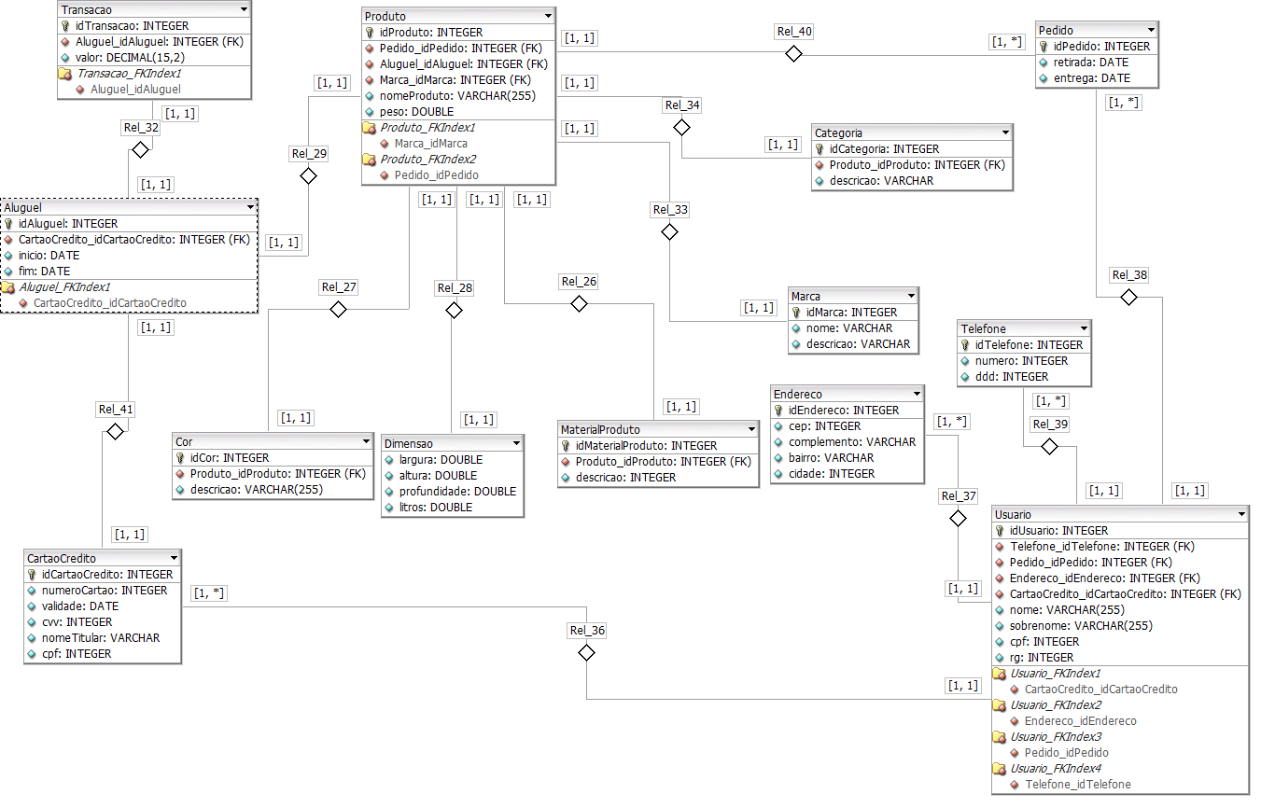

Figura 4 - Diagrama modelo entidade e relacionamento (MER)

## Diagrama de classe

O Diagrama de Classe descreve as principais funcionalidades e interações do usuário com o sistema.

**‘**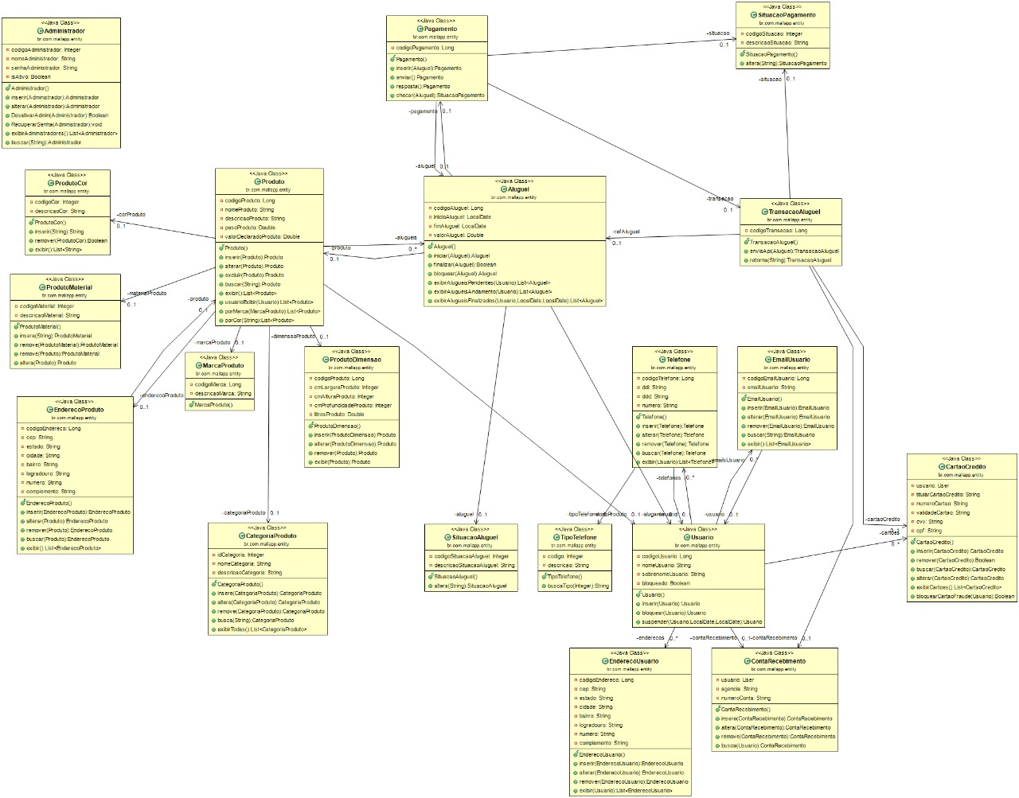

Figura 5 - Diagrama de classe

# 6 PROTÓTIPO

No protótipo serão apresentadas graficamente todas a telas e suas funcionalidades.

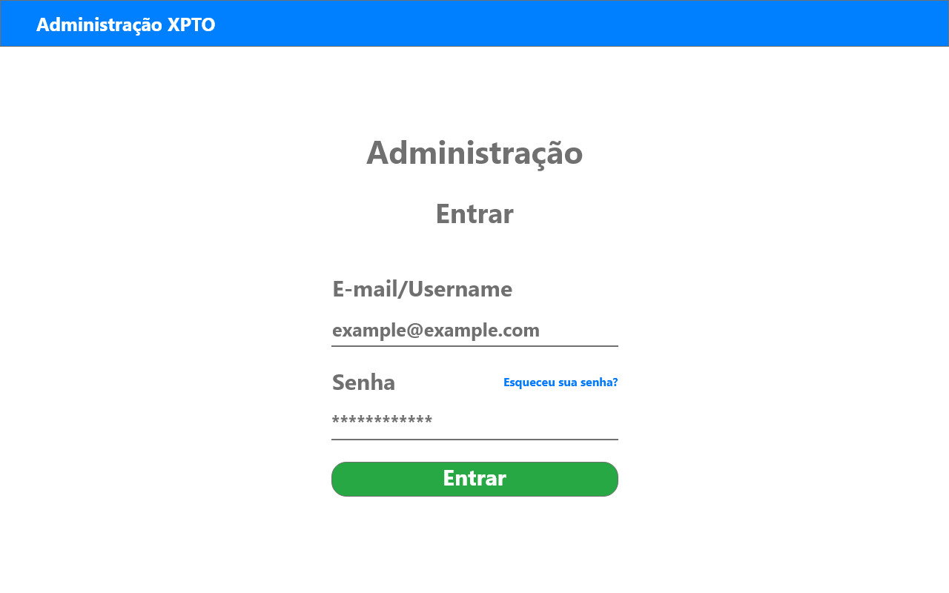

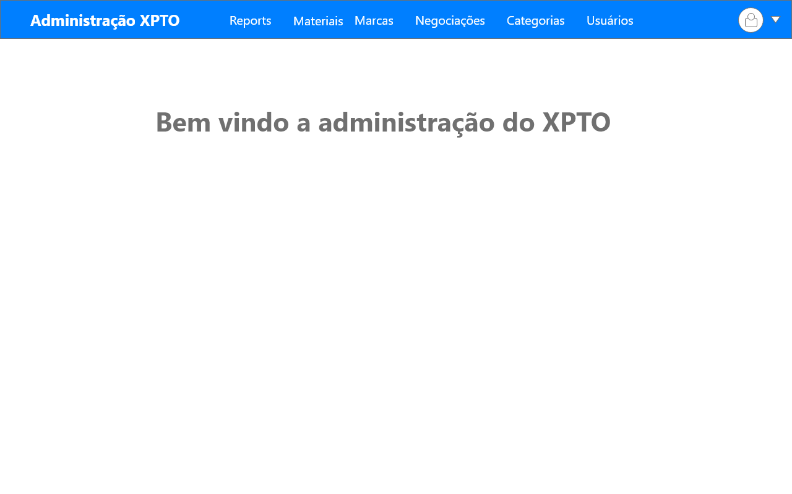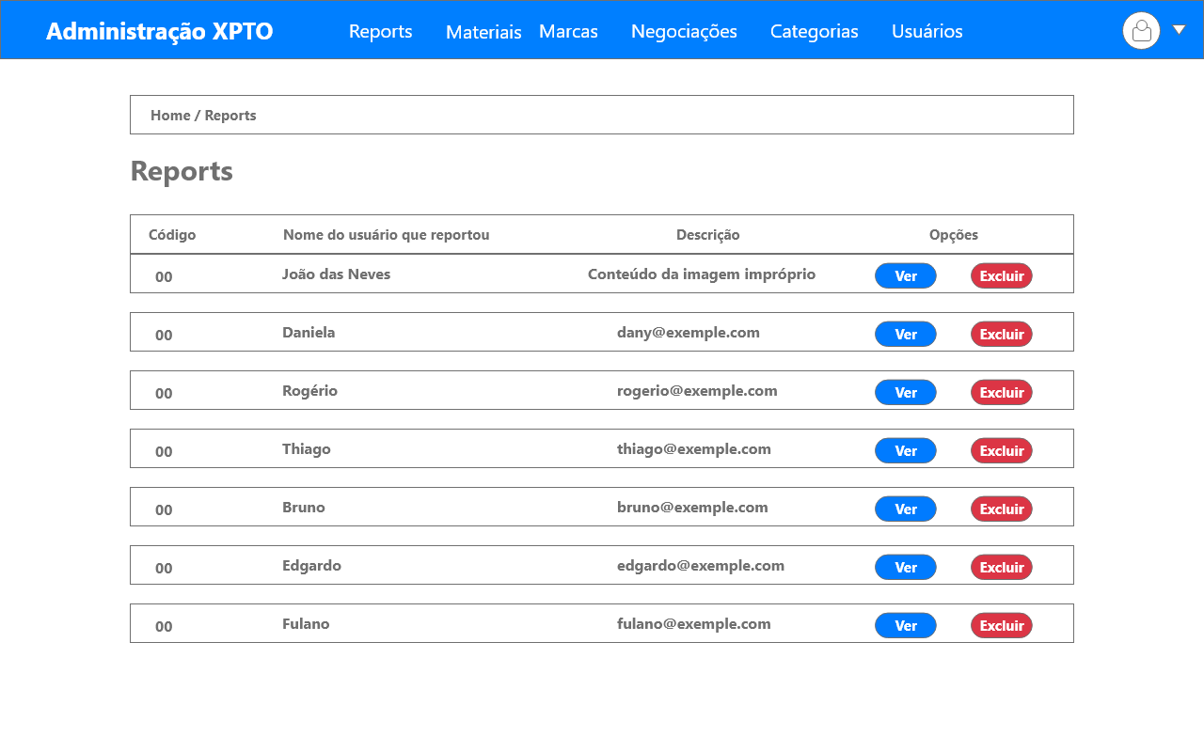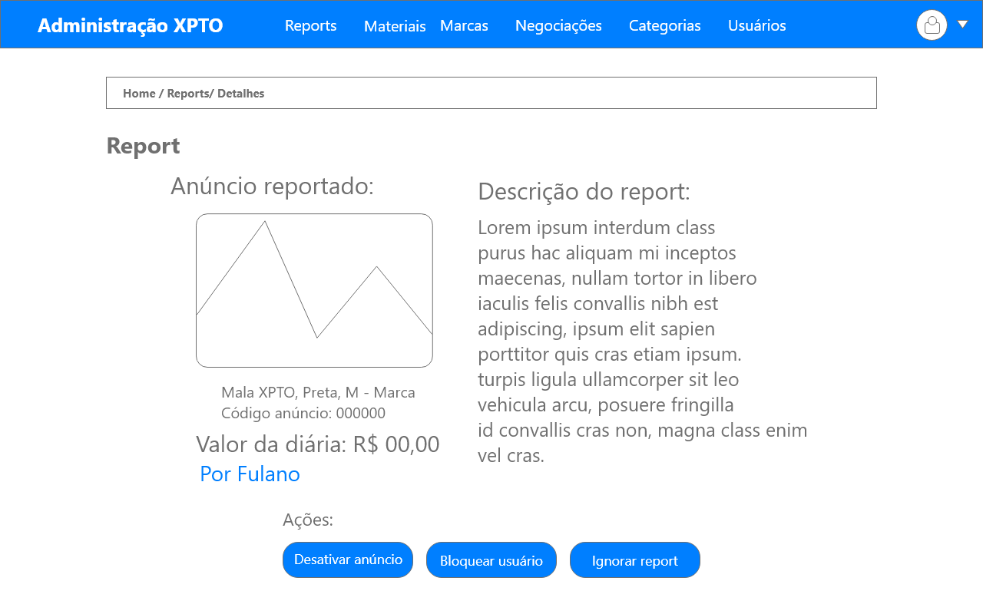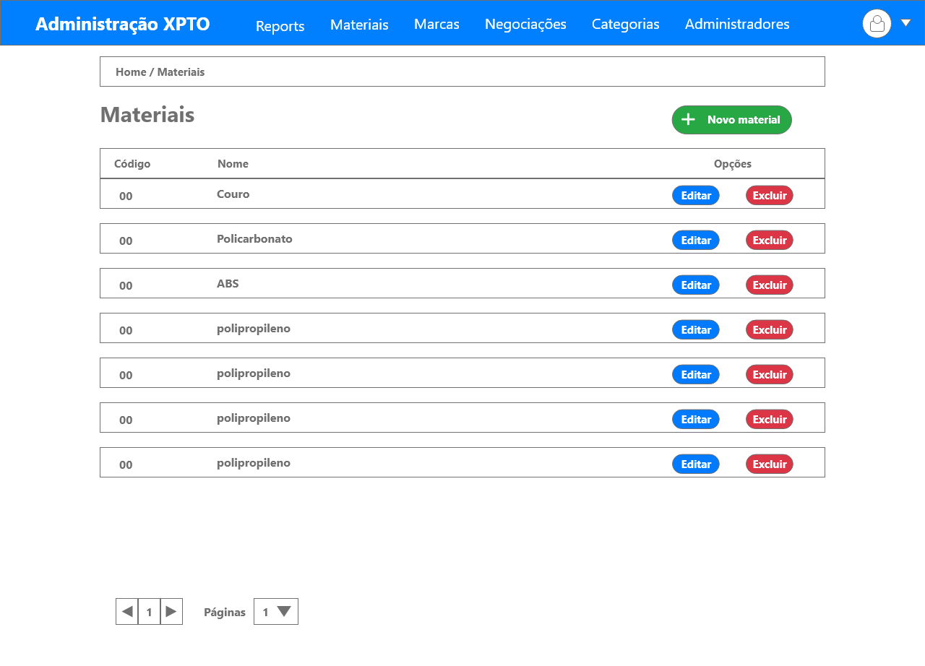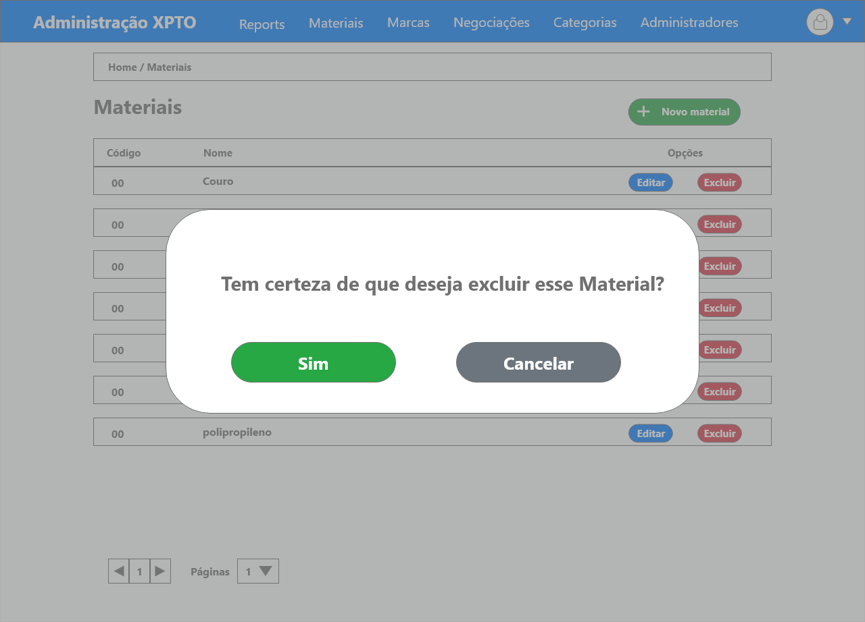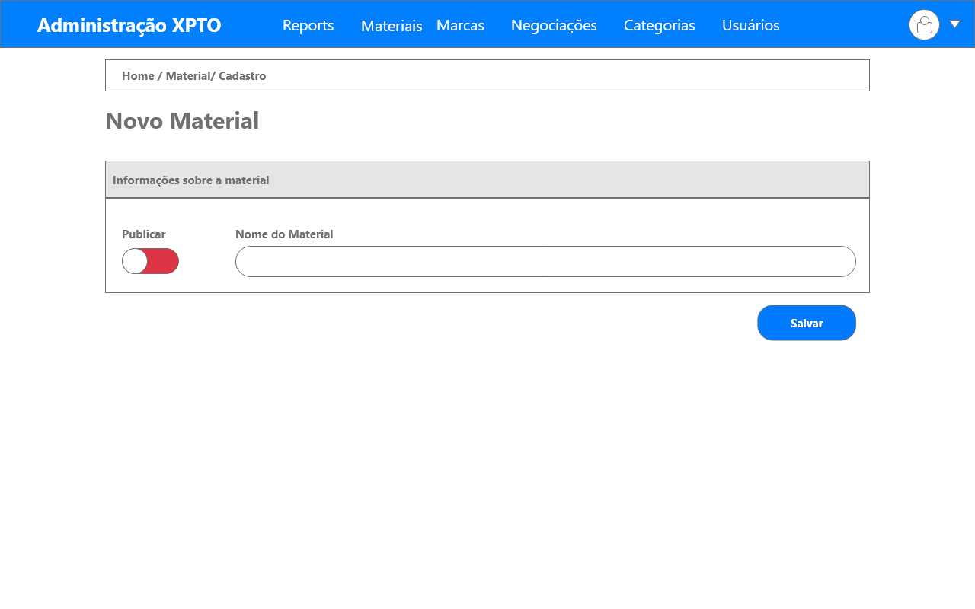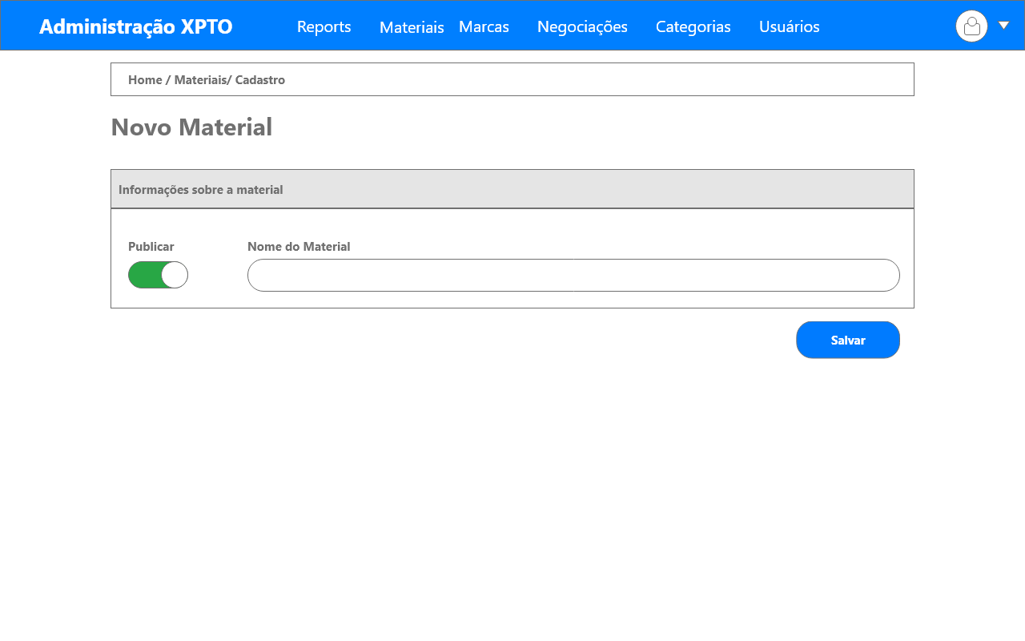

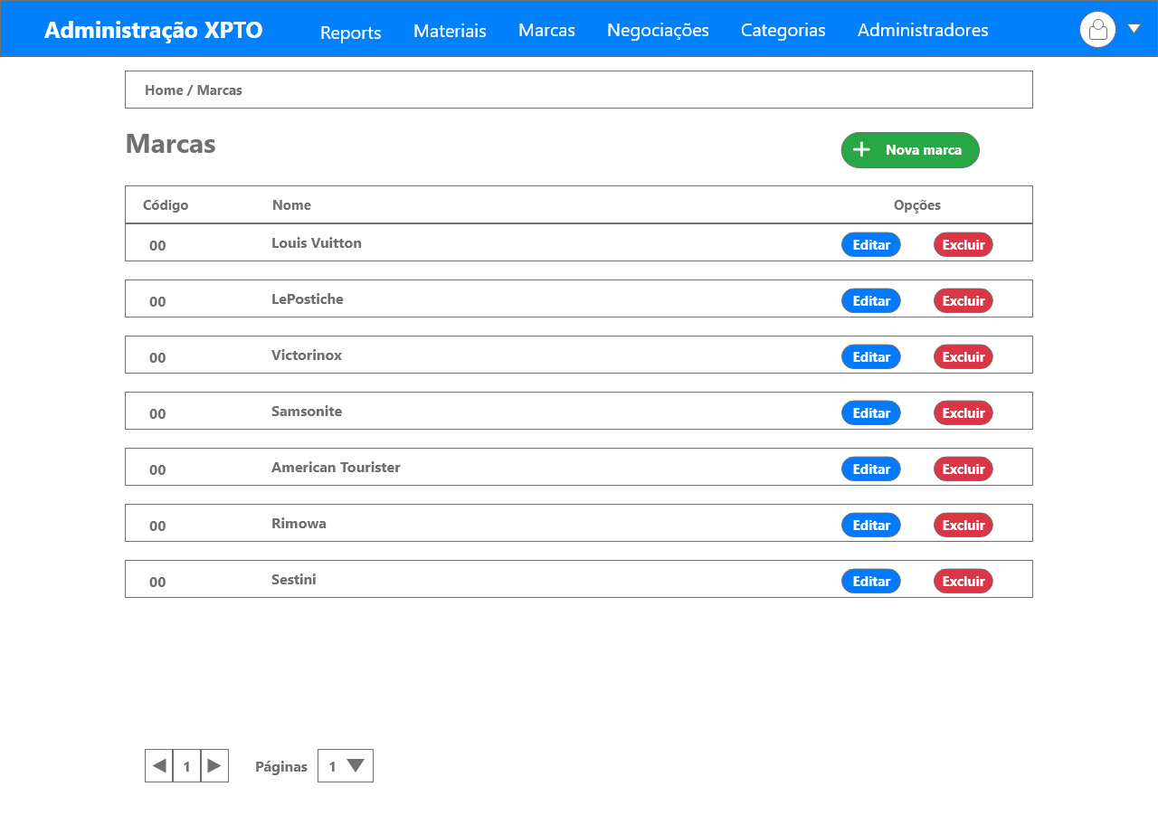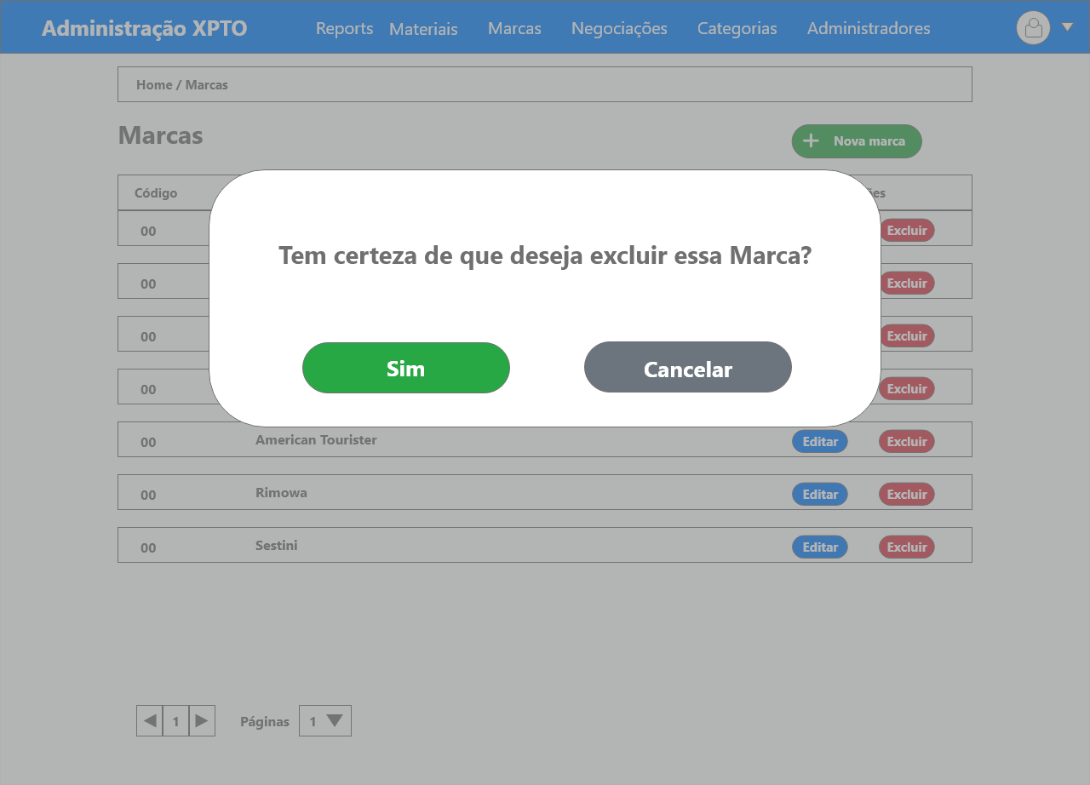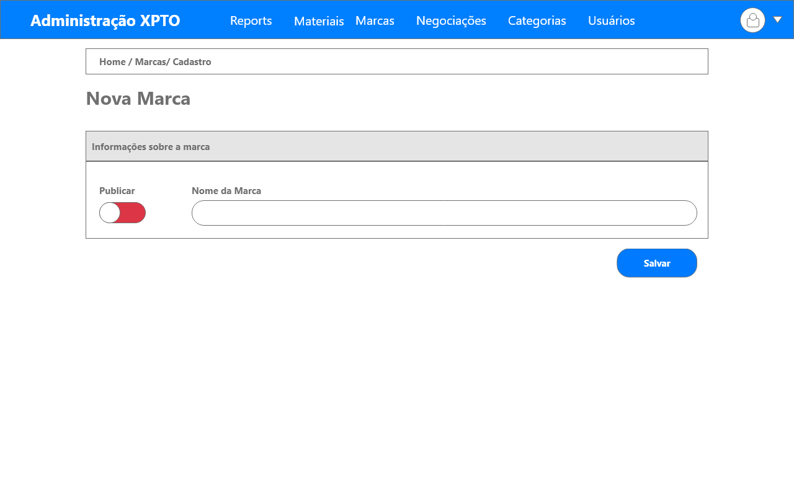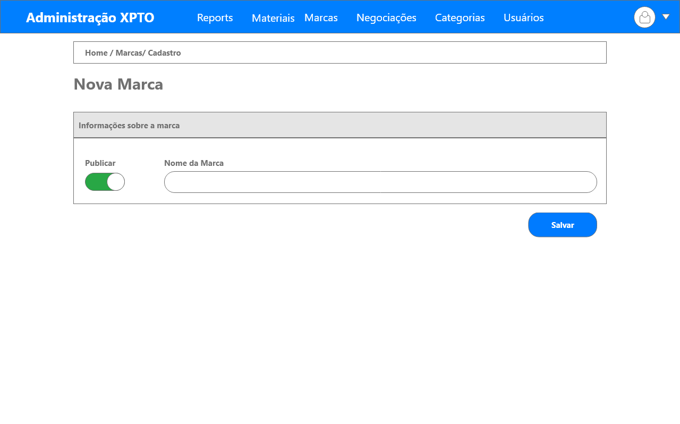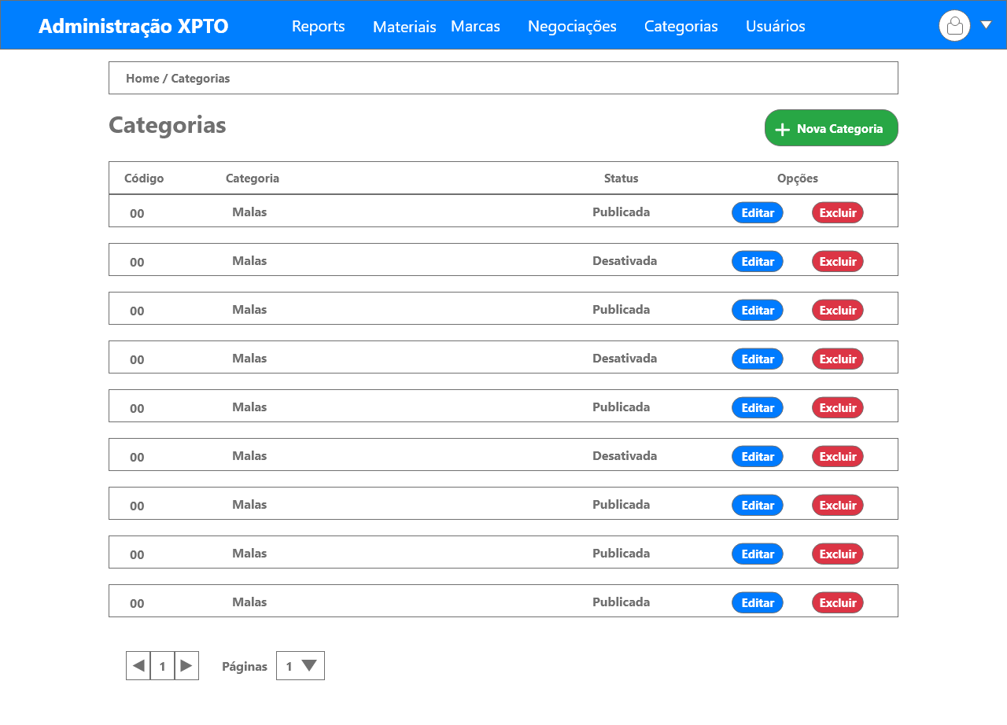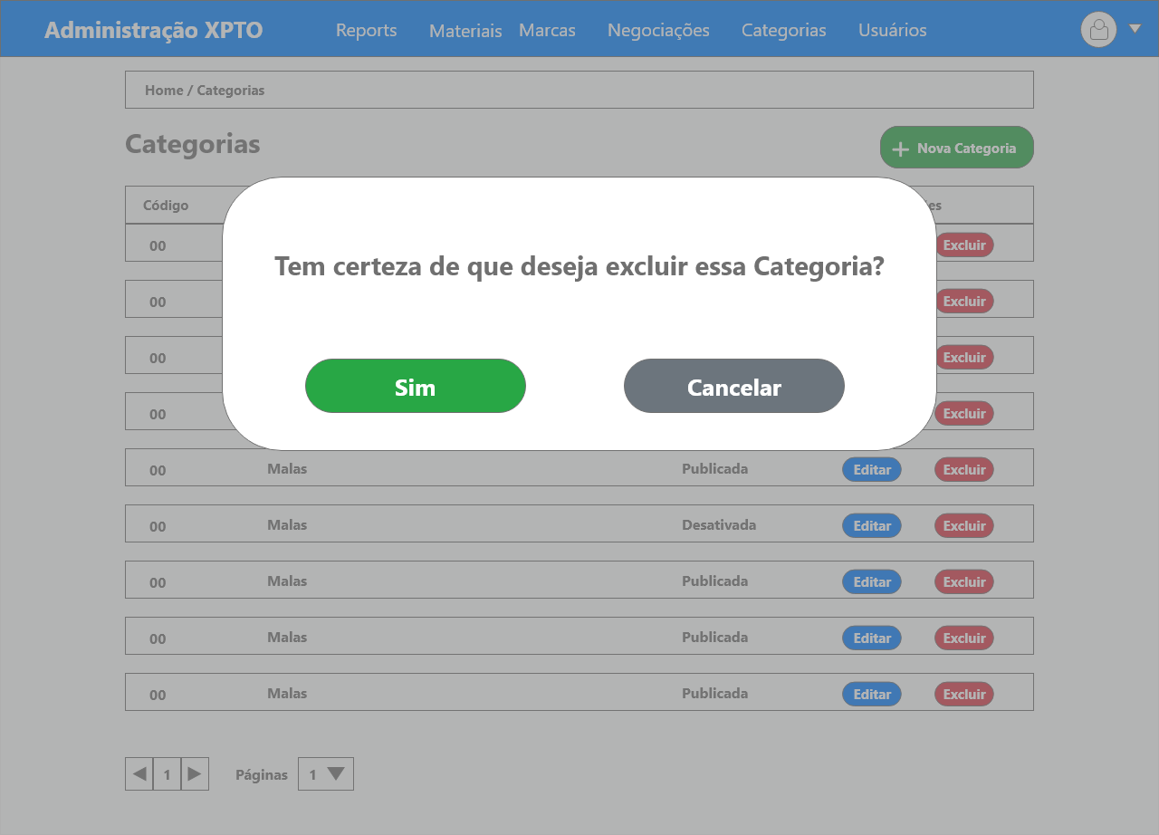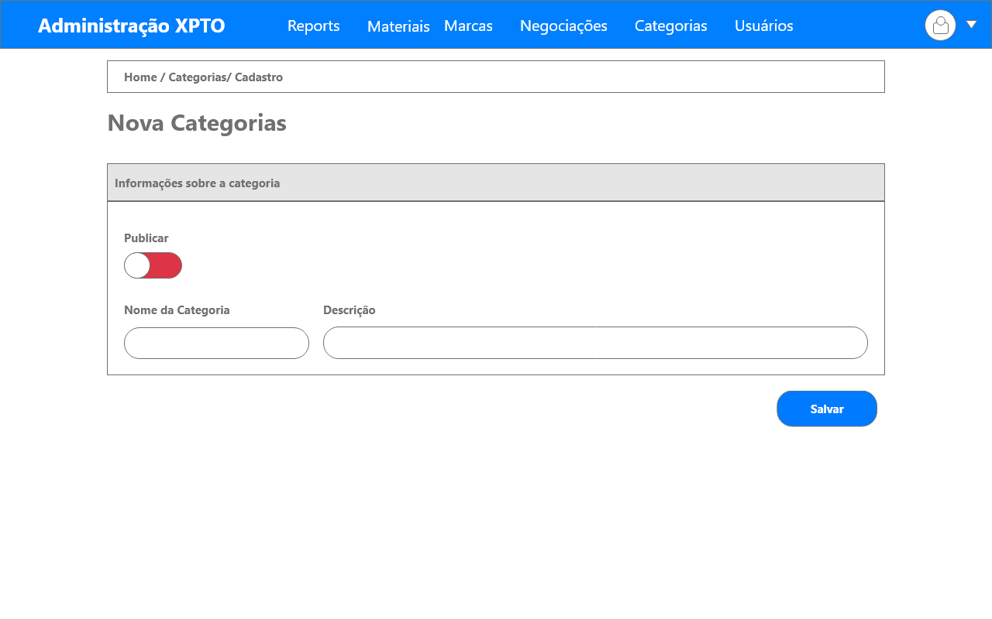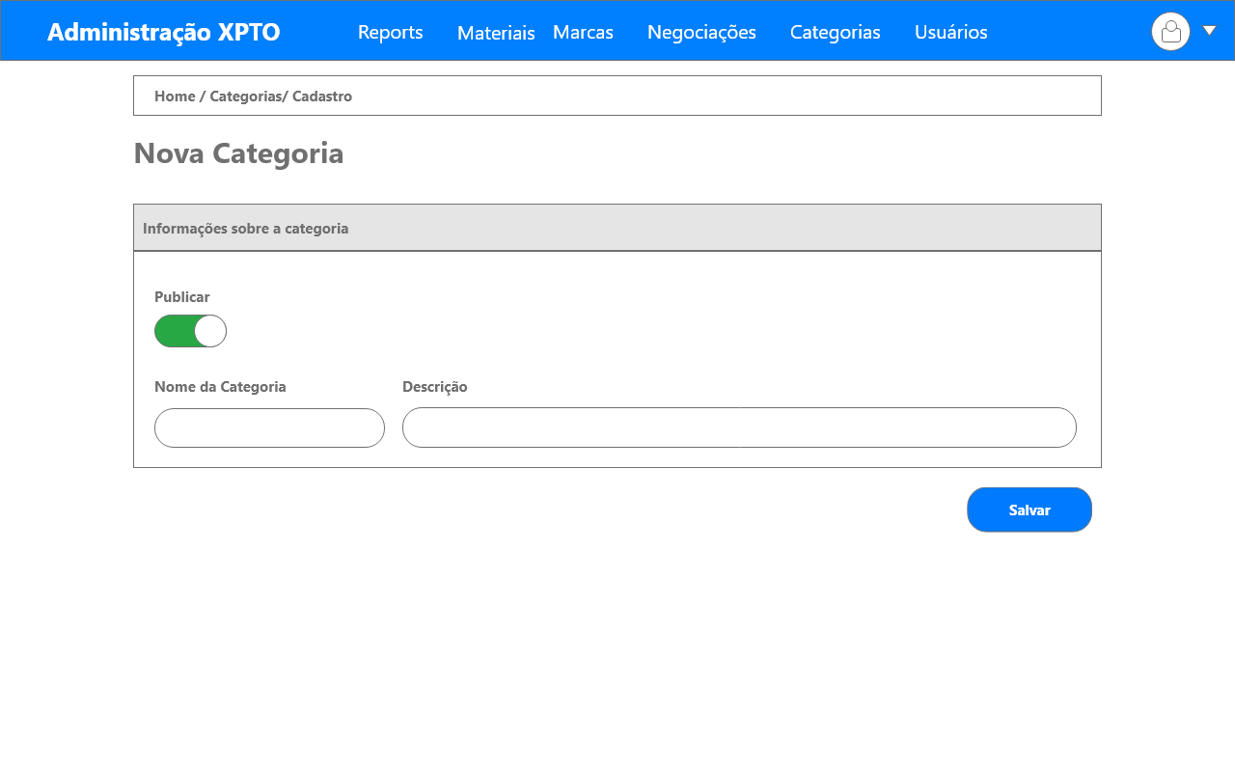



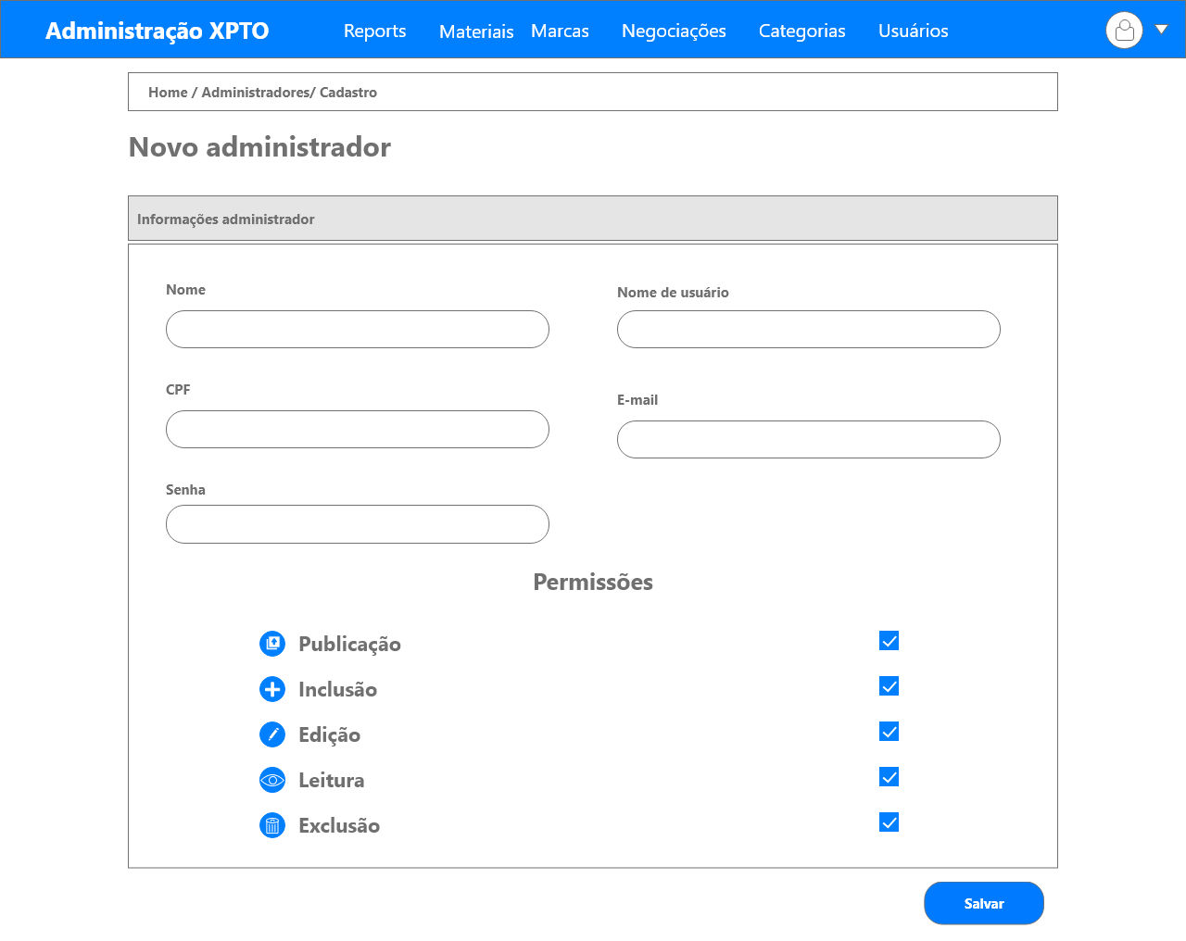

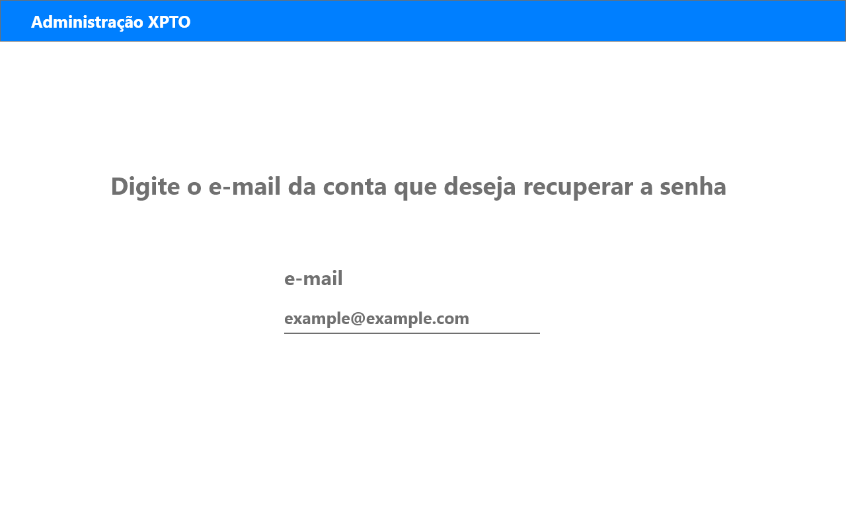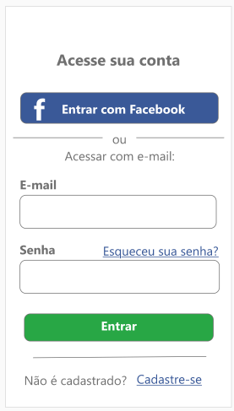

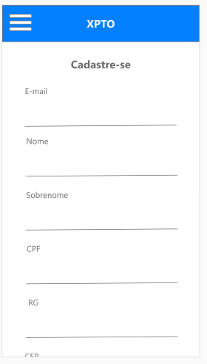

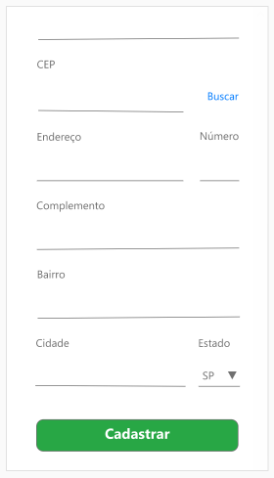

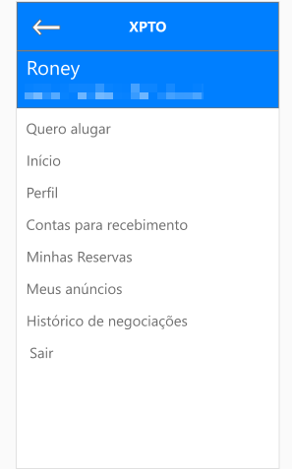

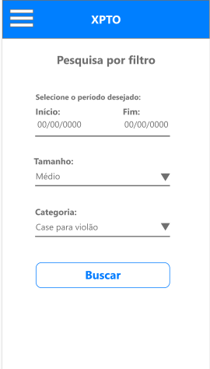

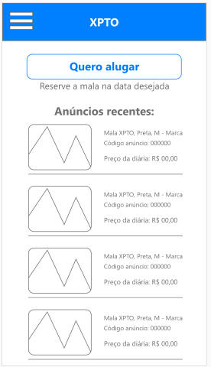

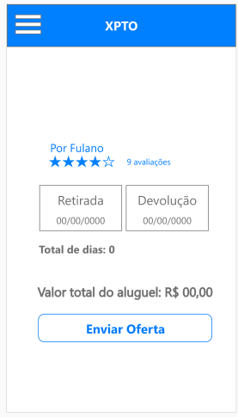

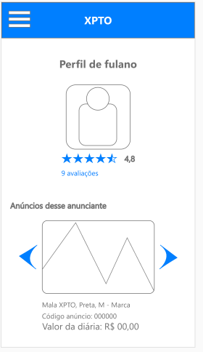

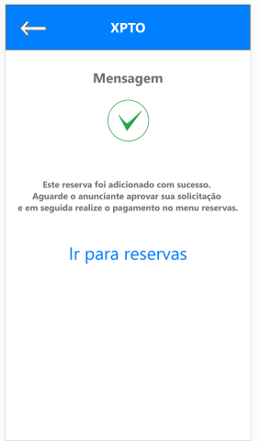

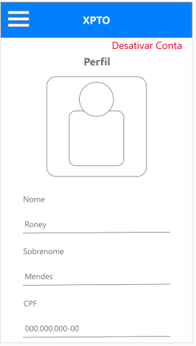

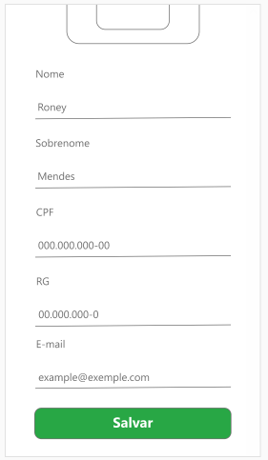

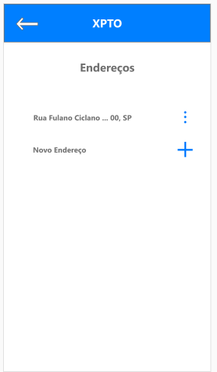

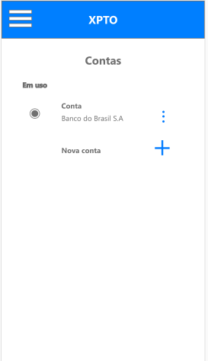

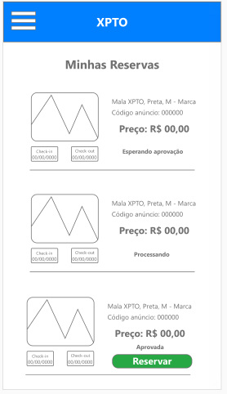

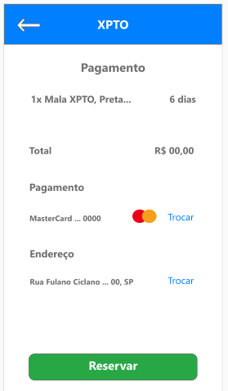

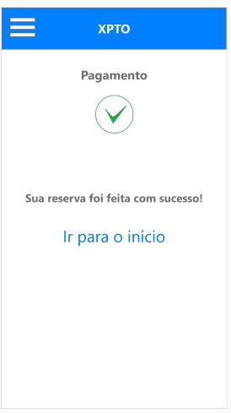

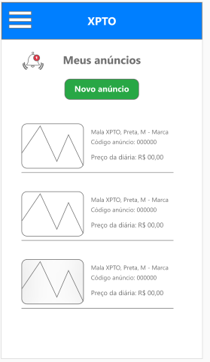

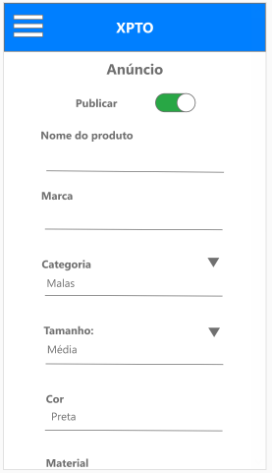

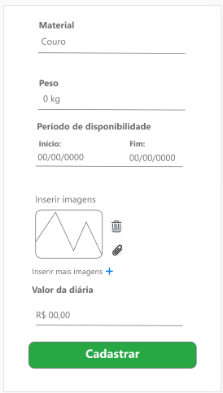

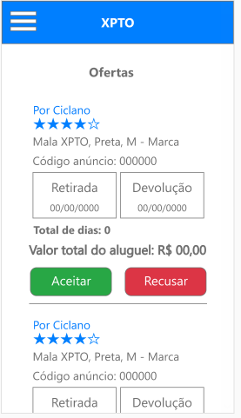

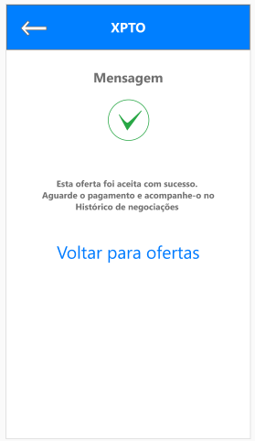

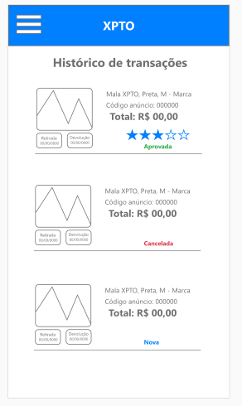

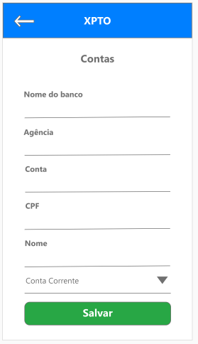

1. [https://getmalas.com.br](https://getmalas.com.br/)
2. [https://rentabag.com.br](https://rentabag.com.br/)
3. Requisitos funcionais